Sporządzanie zapotrzebowania na części zamienne do
naprawy pojazdów , maszyn i urządzeń rolniczych

Spis treści

- Katalogi części zamiennych, instrukcje napraw
- Zamawianie części zamiennych do naprawy

Przepisy wymagają od producenta, by do każdego egzemplarza sprzedawanej maszyny dodał instrukcję obsługi. Jest ona najważniejszym źródłem informacji o prawidłowym użytkowaniu pojazdu, maszyny lub urządzenia, dlatego przepisy dotyczące wymagań bezpieczeństwa odnoszących się do maszyn i urządzeń po szczegóły odsyłają właśnie do "Instrukcji obsługi". Rozporządzenie Ministra Gospodarki w sprawie zasadniczych wymagań dla maszyn, duży nacisk kładzie na zawartość informacyjną dokumentacji technicznej i instrukcji obsługi. Przed wprowadzeniem maszyny do obrotu lub oddaniem do użytku producent ma obowiązek zapewnić – poza spełnianiem przez maszynę zasadniczych wymagań w zakresie ochrony zdrowia i bezpieczeństwa określonych
w rozporządzeniu i sporządzeniem deklaracji zgodności WE – dokumentację techniczną.
Podczas opracowywania instrukcji producent powinien wziąć pod uwagę nie tylko zastosowanie maszyny zgodne z przeznaczeniem, ale także możliwe do przewidzenia niewłaściwe użycie. Maszyna powinna być zaprojektowana i wykonana tak, aby zapobiec niewłaściwemu jej użyciu, jeżeli takie użycie wywołałoby ryzyko, jednak w przypadku gdy maszyna jest zaprojektowana w sposób umożliwiający jej niewłaściwe użycie, w instrukcji należy poinformować użytkownika o niedozwolonych sposobach
jej użytkowania. Wszelkie informacje lub ostrzeżenia powinny być wyrażone w języku lub językach oficjalnych Unii Europejskiej państwa członkowskiego, na którego terytorium maszyna jest wprowadzana do obrotu lub oddawana do użytku. Instrukcja powinna być sformułowana w sposób jasny, przejrzysty, umożliwiający wszystkim użytkownikom łatwe korzystanie z niej. Nie należy stosować nadmiaru informacji, aby nie przeciążać operatora. Przy nabywaniu sprzętu rolniczego należy sprawdzić, czy posiada on znak i deklarację zgodności z obowiązującymi przepisami, a także czy została dołączona instrukcja obsługi napisana w języku polskim. Przed przystąpieniem do użytkowania ciągnika, urządzenia lub narzędzia, należy zapoznać się z zasadami bezpiecznej pracy określonymi w instrukcji obsługi, a także z oznakowaniem ostrzegawczym i informacyjnym. Podczas użytkowania sprzętu bezwzględnie ich przestrzegać. Instrukcja zawiera miedzy innymi:
- nazwę i pełny adres producenta,
- określenie maszyny,
- deklarację zgodności WE,
- ogólny opis maszyny,
- rysunki, schematy, opisy i objaśnienia niezbędne do użytkowania, konserwacji
i naprawy maszyny oraz sprawdzenia prawidłowości jej działania,
- opis stanowiska lub stanowisk pracy, które mogą zajmować operatorzy,
- opis zastosowania maszyny zgodnego z przeznaczeniem,
- ostrzeżenia dotyczące niedozwolonych sposobów użytkowania maszyn, które mogą mieć miejsce,
- instrukcje montażu, instalowania i łączenia, zawierające rysunki, schematy i sposoby mocowania,
- opis istniejącego ryzyka, środków zabezpieczających i dodatkowych środków ochronnych,
- warunki, w jakich maszyna spełnia wymagania stateczności podczas użytkowania, transportu, montażu, demontażu, postoju, badań czy przewidywalnych awarii,
- określające bezpieczne warunki transportu, przenoszenia i przechowywania,
- sposób postępowania w razie wypadku lub awarii,
- opis czynności regulacyjnych i konserwacyjnych,
- specyfikacje części zamiennych, jakie mają zostać użyte, jeżeli mają one wpływ na zdrowie i bezpieczeństwo operatorów,
- parametry dotyczące emisji hałasu.

Niektóre instrukcje obsługi maszyn lub narzędzi zawierają katalog części zamiennych. Zwykle pojazdy lub maszyny o skomplikowanej budowie posiadają dodatkowe wydawnictwo w formie katalogu części. Obecnie prawie wszystkie renomowane wytwórnie sprzętu oferują na rynku elektroniczne katalogi części zamiennych. Dystrybutorzy natomiast oferują katalogi części zamiennych ze zdjęciami lub rysunkami, opisami ich zastosowania do różnych egzemplarzy maszyn jako części oryginalne lub zamienniki.

- Katalogi części zamiennych, instrukcje napraw

Katalog części zamiennych zawiera wszelkie informacje dotyczące obrotu częściami zamiennymi (serwisowymi) do ciągnika wskazanego typu i wersji ciągnika. Katalog zawiera zestawienie tablic katalogowych, rysunek 4.1.
Rysunek 4.1.Zestawienie tablic katalogowych części zamiennych ciągnika
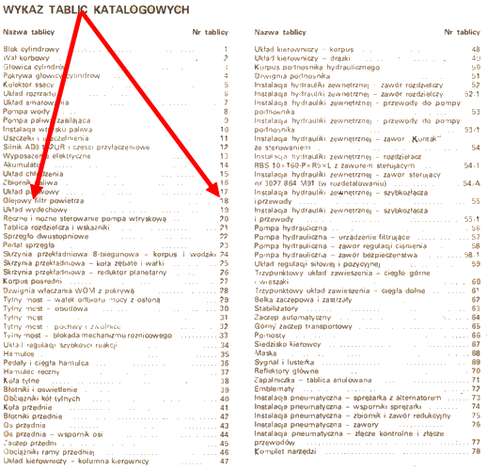
Źródło: Kołowy ciągnik rolniczy URSUS MF 255. Katalog części zamiennych, Wydawnictwo Przemysłu Maszynowego „WEMA”, Warszawa 1988r.
W dalszej części znajdują się tablice katalogowe pojedynczych zespołów, mechanizmów lub układów z rysunkiem katalogowym i tabelą, np. tablica T-18 olejowy filtr powietrza. W tabeli podana jest pozycja części zgodna z oznaczeniem na rysunku, rysunek 4.2.
Rysunek 4.2. Tablica katalogowa T-18 Olejowy filtr powietrza
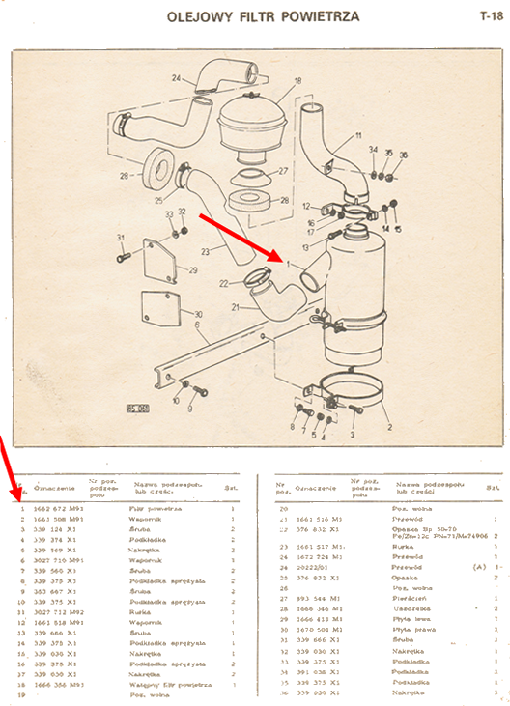
Źródło: Kołowy ciągnik rolniczy URSUS MF 255. Katalog części zamiennych, Wydawnictwo Przemysłu Maszynowego „WEMA”, Warszawa 1988r.

W wybranej pozycji tabeli podany jest:
- numer pozycji na rysunku,
- nazwa części,
- unikatowy numer katalogowy danej części nadany przez producenta
- ilość części niezbędnych do skompletowania zespołu.

Jeżeli stosowane są normalia, tzn. śruby, podkładki, nakrętki, łożyska to podawana jest zwykle norma określająca części znormalizowane, rysunek 4.3.

Rysunek 4.3. Rozsiewacz nawozów zawieszany „Motyl” N031M, N031M/1•Katalog części
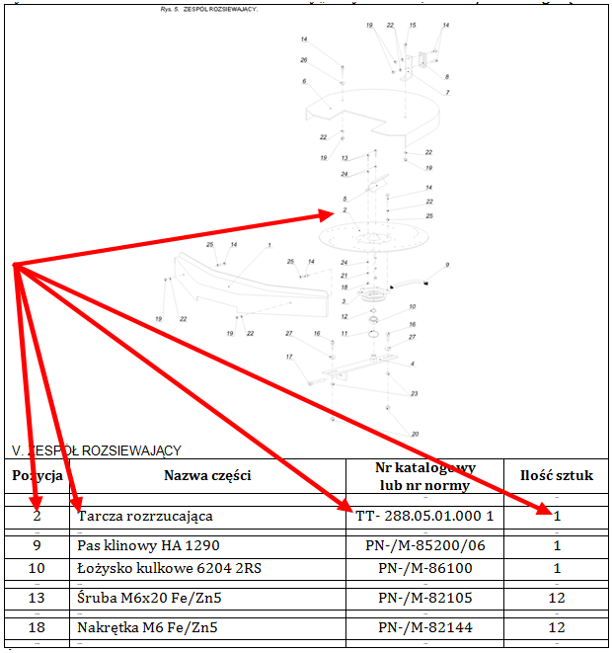

Źródło: www.twojeagro.pl/cms/data/modelemaszyn/broszury/708/instrukcja obsługi pom augustów rozsiewacz n 031 m.pdf.

Wobec szybkiego rozwoju technologii informacyjnych i usług internetowych, producenci sprzętu rolniczego udostępniają wiele informacji niezbędnych do prawidłowego funkcjonowania tego sprzętu. Elektroniczne wersje instrukcji obsługi są zawsze dostępne i można z nich korzystać. Elektroniczne katalogi części zamiennych niektórych producentów są również zamieszczane w Internecie. Rozwój autoryzowanych serwisów i dostępnych usług przez Internet daje możliwość zakupu części zamiennych oryginalnych, rysunek 4.4.

Rysunek 4.4. Katalog produktów producenta do ciągników rolniczych
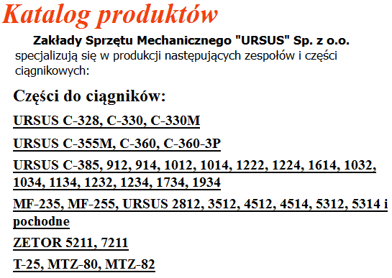
Źródło: www.ursus.pl/katalog.html.

Oprócz producentów części zamienne oferują różnego rodzaju punkty sprzedaży, składnice maszyn, przedsiębiorstwa handlowo usługowe, sklepy rolniczo-techniczne, sklepy internetowe, itp., części te mogą być stosowane jako zamienniki części oryginalnych, rysunek 4.5.

Rysunek 4.5. Oferta części zamiennych e-sklepu rolniczo-technicznego.
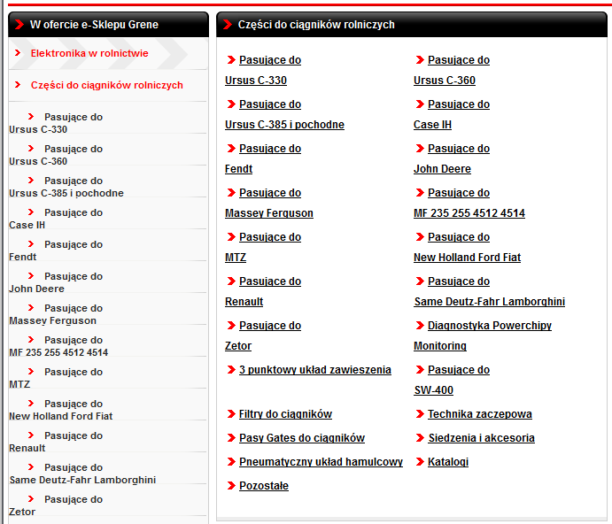
Źródło: www.sklep-grene.pl

Instrukcje napraw ciągników i maszyn rolniczych są dokumentami bardziej szczegółowymi niż instrukcje obsługi. Zamieszczone w nich informacje szczegółowo opisują budowę i działanie poszczególnych zespołów pojazdu lub maszyny. Części zamienne są dokładnie opisane wraz z rysunkami technicznymi podającymi zasadnicze wymiary i dokładność obróbki lub pasowania, rysunek 4.6.
Rysunek 4.6. Gniazda zaworowe silnika S- 312.
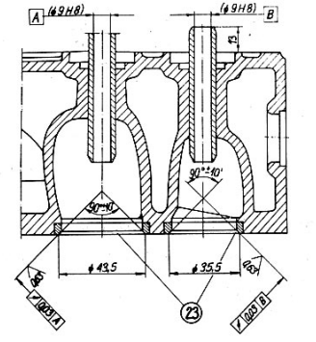
Źródło: Instrukcja napraw, Wydawnictwo Przemysłu Maszynowego „WEMA”, Warszawa 1988r., str. 41.

Instrukcja napraw podaje sposoby demontażu i potrzebne do tego narzędzia warsztatowe lub przyrządy, rysunek 4.7.

Rysunek 4.7. Przyrządy niezbędne do demontażu kół zębatych rozrządu ciągnika Ursus C 330.
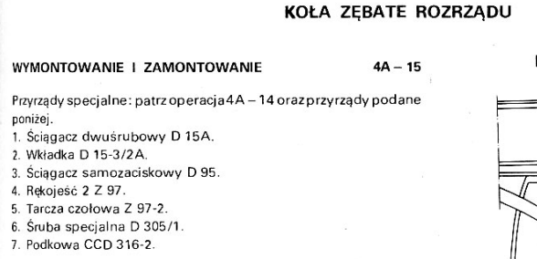
Źródło: Instrukcja napraw, Wydawnictwo Przemysłu Maszynowego „WEMA”, Warszawa 1988r., str. 43.

W instrukcji napraw zapisane są czynności związane z wymianą zużytych części sposobami ich weryfikacji i ponownym montażu zespołów z użyciem odpowiednich przyrządów. Instrukcja podaje także maksymalne momenty, jakimi należy dokręcić newralgiczne połączenia wrażliwe na, np. zerwanie gwintu lub konieczność dokręcenia
z odpowiednią siłą, rysunek 4.8.

Rysunek 4.8. Demontaż i montaż filtru oleju w silniku S-312
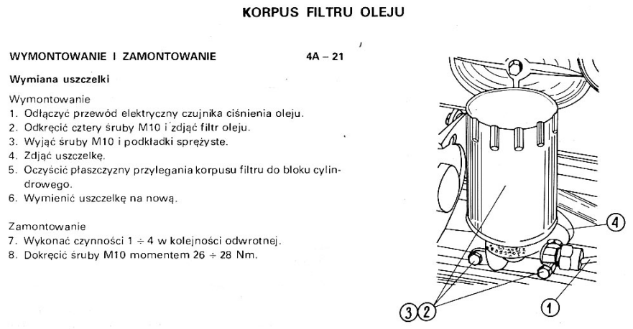
Źródło: Instrukcja napraw, Wydawnictwo Przemysłu Maszynowego „WEMA”, Warszawa 1988r., str. 48.
- Zamawianie części zamiennych do naprawy

Właściwe korzystanie z katalogu gwarantuje zamówienie odpowiedniej części. Przy zamawianiu części zamiennych należy zawsze podawać:
• typ i wersję pojazdu,
• rok produkcji,
• numer części,
• pełną nazwę części wg katalogu,
• żądaną liczbę części.

W przypadku wątpliwym albo w wersji modelu modernizowanego należy podać dodatkowo numer produkcyjny silnika lub numer podwozia samochodu, do którego zamawia się daną część zamienną. Aby ustalić właściwe numery części zamiennych ujętych w katalogu, należy posłużyć się tablicami rysunkowymi i wykazem części zamiennych katalogu. W tablicach rysunkowych przedstawiono graficznie części zamienne oznaczone kolejnymi numerami (pozycjami). W tej samej tablicy znajduje się wykaz części zespołu. Aby uprościć tablice rysunkowe, nie przedstawiono na rysunku niektórych części. W wykazie części znajdują się numery przyporządkowane danej części a w tabeli znajduje się opis i informacja z jaką wersją dana część jest zgodna, rysunek 4.9.

Rysunek 4.9. Dobór części do ciągnika kilkakrotnie modernizowanego
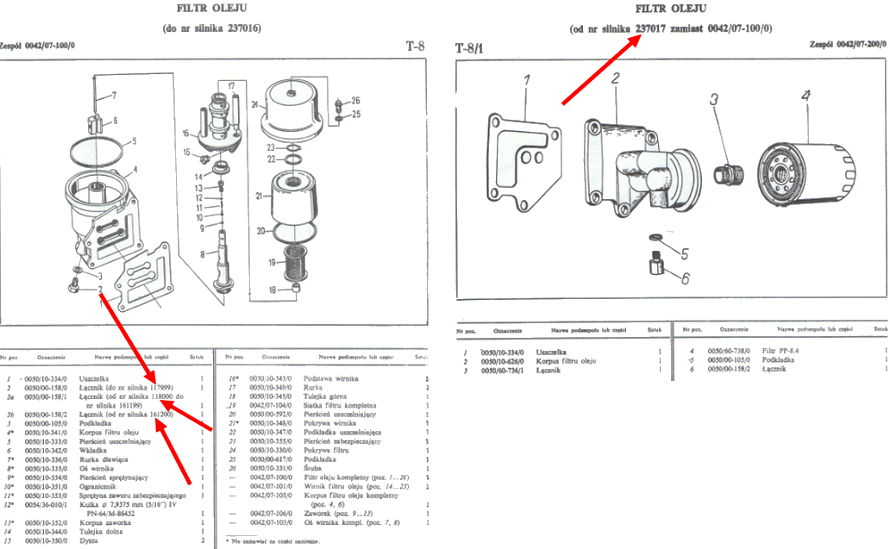
Źródło: Kołowy ciągnik rolniczy URSUS C - 330. Katalog części zamiennych, str. 43,44.

Aby można było wykonać zamówienie części zamiennych danego zespołu lub podzespołu należy zgodnie z zaleceniami instrukcji napraw przeanalizować czynności do wykonania lub zapisać te operacje w karcie czynności. Przykład wymiany wkładów filtrów paliwa w ciągniku URSUS C 330 przedstawiony jest w tabeli 4.1. Karta czynności opracowana na podstawie instrukcji napraw dla ciągnika URSUS C 330.

Tabela 4.1. Karta czynności wymiany wkładów filtrów paliwa ciągnika URSUS C 330
L.p. | Nazwa operacji
1. | Wykręcić śrubę filtru wstępnego oczyszczania i zdjąć uszczelkę
2. | Zdjąć naczynie filtru wstępnego oczyszczania i wylać olej napędowy
3. | Wyjąć wkład filtru kompletny filcowy
4. | Wyjąć z pokrywy filtru uszczelkę naczynia filtru
5. | Wykręcić śrubę filtru dokładnego oczyszczania i zdjąć uszczelkę
6. | Zdjąć naczynie filtru dokładnego oczyszczania i wylać olej napędowy
7. | Wyjąć wkład filtru kompletny papierowy
8. | Wyjąć z pokrywy filtru uszczelkę naczynia filtru
9. | Wykręcić z pokrywy filtrów dwa wkręty odpowietrzające i zdjąć uszczelki
10. | Odpiąć druty i zdjąć dwie pokrywy wkładu filtru wstępnego oczyszczania
11. | Wyjąć z pokryw wkładu uszczelki
12. | Zdjąć z siatki filtru wkład filcowy
13. | Umyć części i osuszyć
14. | Wymienić uszkodzone części
15. | Wymienić wkład filtru papierowy i uszczelki
16. | Montaż – wykonać czynności 1 – 12 w odwrotnej kolejności
Źródło: opracowanie własne
Rysunek 4.10. Filtr paliwa silnika S – 312 – rysunek demontażu
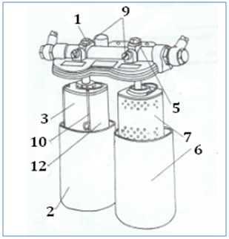
Źródło: Instrukcja napraw, Wydawnictwo Przemysłu Maszynowego „WEMA”, Warszawa 1988r., str. 67.

Przykład zamówienia na części zamienne, do karty czynności wymiany wkładów filtrów paliwa ciągnika URSUS C 330, ilustruje tabela 4.2.

Tabela 4.2. Zamówienie na części zamienne filtrów paliwa
L.p. | Nazwa części | Nr katalogowy | Ilość sztuk
1. | Uszczelka | F50-36 | 2
2. | Uszczelka | F50-22 | 2
3. | Uszczelka | KN6-1 | 2
4. | Uszczelka | 327-86 | 2
5. | Wkład filtru papierowego | 2201/10/A | 1
Źródło: opracowanie własne

Rysunek 4.10. Filtr paliwa silnika S – 312 - rysunek katalogowy
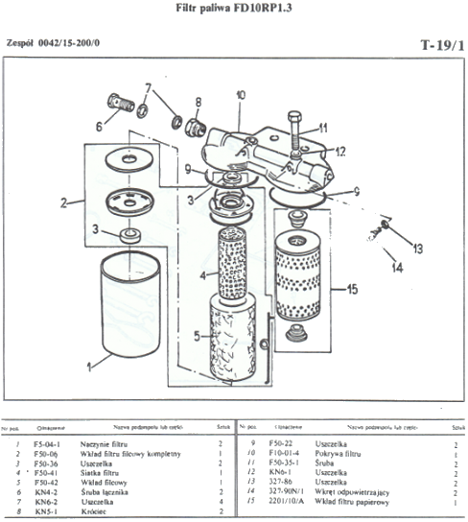
Źródło: Kołowy ciągnik rolniczy URSUS C - 330. Katalog części zamiennych, str. 63.

